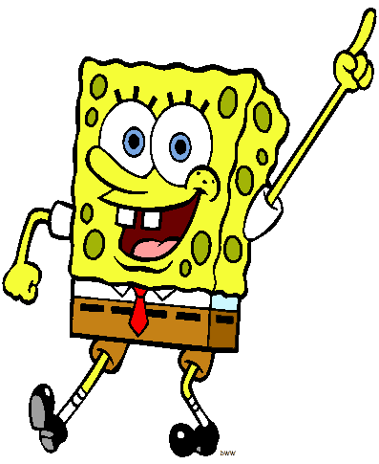
الأسم :.........................................

تاريخ اليوم :..................................
- لنصل بين الكلمة و الصورة المناسبة...؟
- حاسة السمع

- حاسة الشم

- حاسة التذوق

- حاسة اللمس

- حاسة النظر

عمل الطالب:
الصف : 1
المادة: العلوم

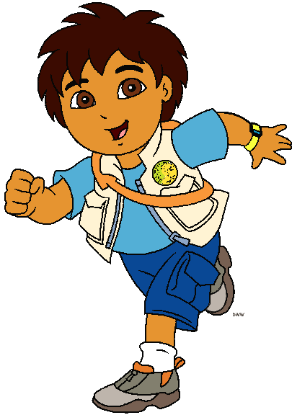
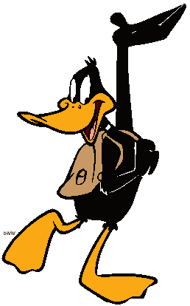
الأسم :.........................................

تاريخ اليوم :..................................
- لنكتب الحواس ...

الــــنــــظــــــــــر
الــــنــــظــــــــــر
الــــنــــظــــــــــر
الـــــــــلــــمــــس
الـــــــــلــــمــــس
الـــــــــلــــمــــس
الـــــــتـــــــــذوق
الـــــــتـــــــــذوق
الـــــــتـــــــــذوق
الـــــــــِشــــــــــم
الـــــــــِشــــــــــم
الـــــــــِشــــــــــم

الســــــــمـــــــــع
الســــــــمـــــــــع
الســــــــمـــــــــع

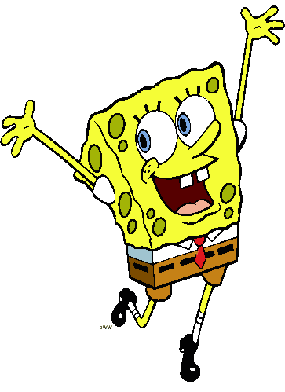

عمل الطالب
الصف : 1
المادة: العلوم

